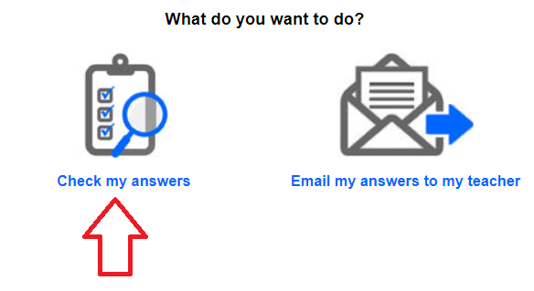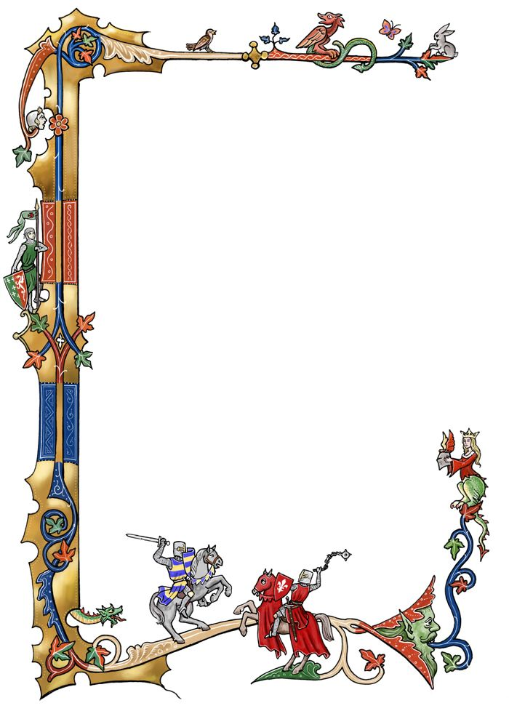

**KULTURNI DAN**

**SREDNJEVEŠKA LJUBLJANA**

**18. 5. 2020**

**1.** **Oglej si posnetek.**

<https://youtu.be/AyowBxXIrSs>

**2. Reši naloge.** Ko naloge rešiš, jih preveri (ne pošiljaj učiteljici). V torek

ti pošljem rešitve.

<https://www.liveworksheets.com/lb547924tl>